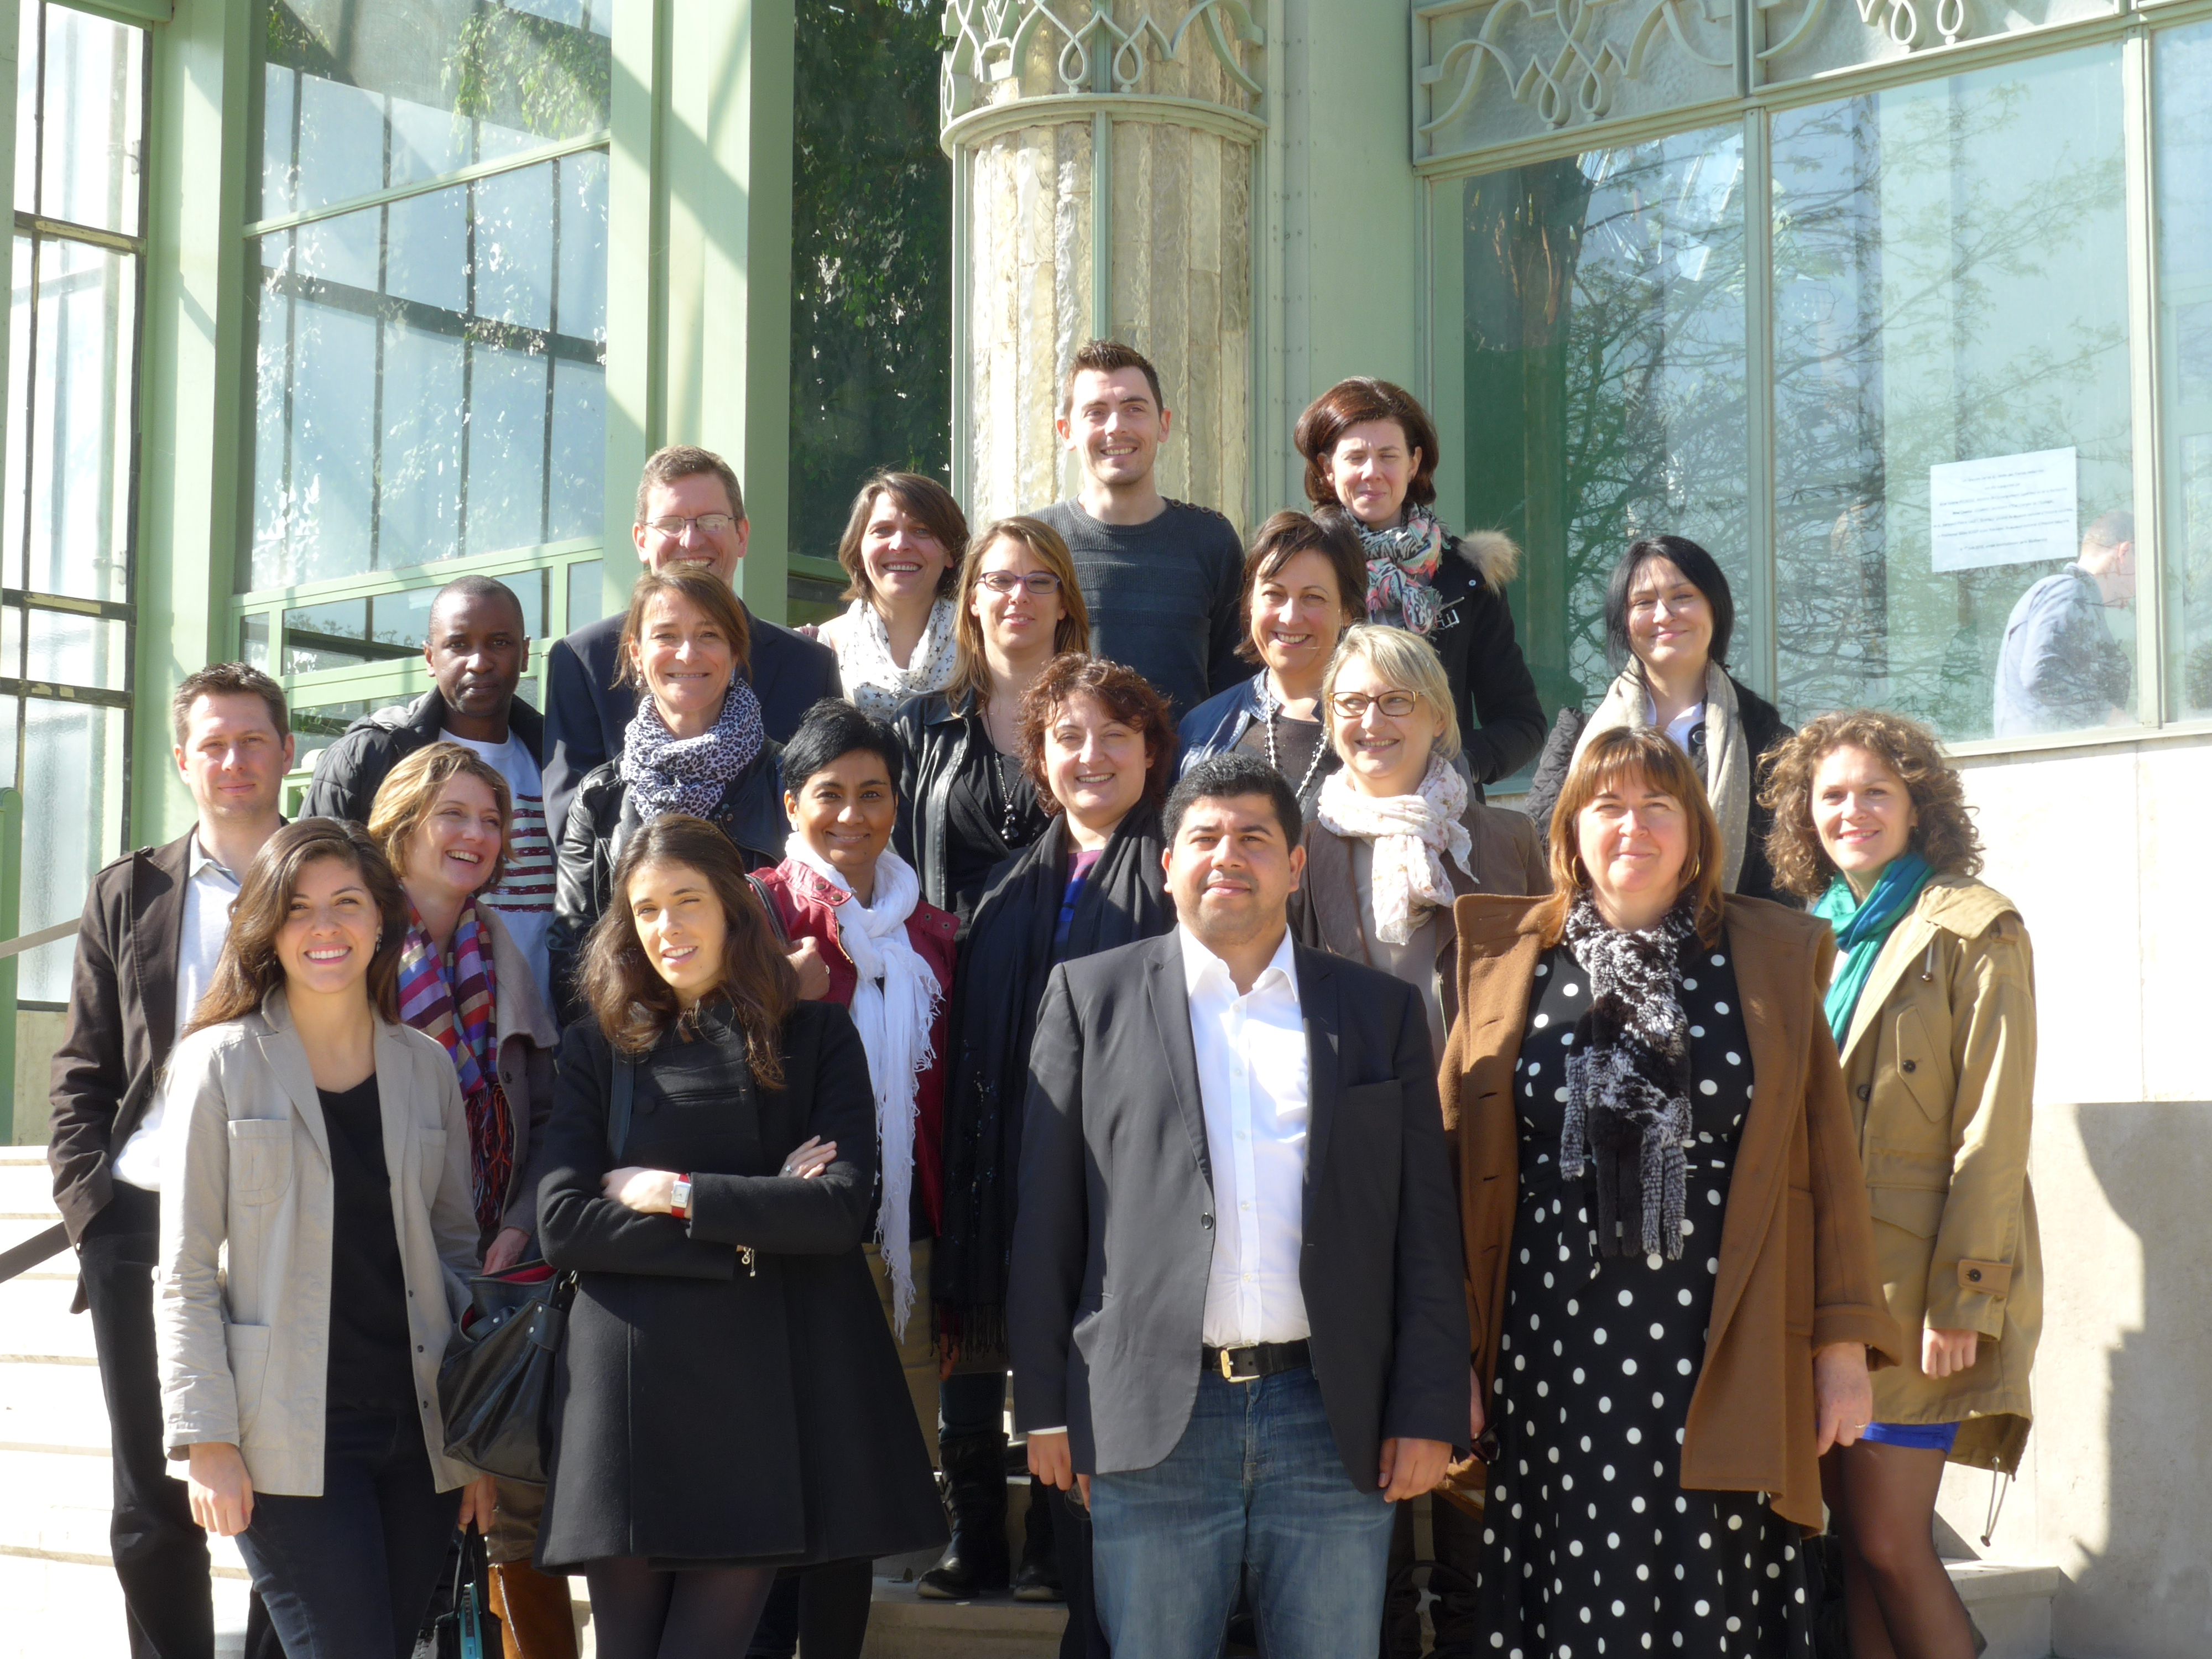  Promotion 2013-2014  Pourquoi le Ciffop Executive ?  - Développer une vision stratégique de votre fonction ainsi qu’une éthique responsable de façon à se préparer aux défis à venir.  - Vous doter de moyens permettant de faire sens face aux situations.  - Développer une intelligence des situations, des compétences d'analyse et de discernement.  - Accéder aux normes et modèles de gestion présents et susceptibles d’évoluer.  - Vous ouvrir à un répertoire d’actions plus large, plus innovant et plus approprié à un monde qui change. |  |  | Qui sommes-nous ?  À propos du Master Executive  Les programmes Executive du Ciffop s'adressent à des personnes de plus de 26 ans, souhaitant se développer dans le domaine de la Gestion des Ressources Humaines.  Le programme de formation (Master 2) s’effectue en 1 an à Paris avec :  207 heures de cours sous forme de séminaires ou de conférences et 22 heures de suivi individualisé  Une formation complète Ressource Humaines adaptée pour des personnes qui travaillent et permettant d’accélérer leur carrière dans le domaine des ressources humaines.  Nous contacter ciffopexecutive@gmail.com  mau  Téléphone : 01 83 97 68 12  Adresse de messagerie : ciffopexecutive@gmail.com  Site web :  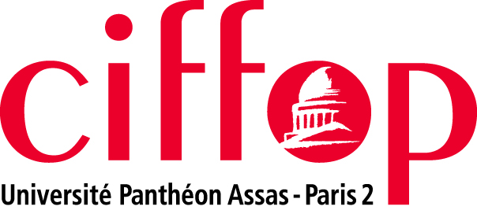 CIFFOP executiVE RH 1 rue Guy de la Brosse 75005 Paris 01 83 97 68 12 |  |  | CIFFOP executiVE RH  - Plus de détails sur notre site : ciffopexecutive.fr

